
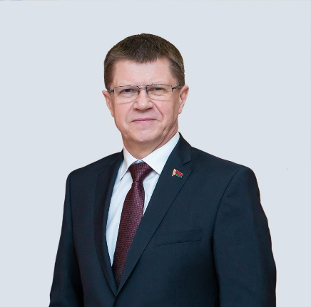
Федерация профсоюзов Беларуси
председатель - Cенько Юрий Алексеевич
- 220126, Минск, пр. Победителей, 21
- прием ведется по отдельному графику по записи
- тел: +375 17 263 90 31
- e-mail: contact@fpb.by (кроме обращений граждан и юридических лиц)
Юридическая консультация ФПБ: +375 17 373 82 94
интернет-портал: 1prof.by

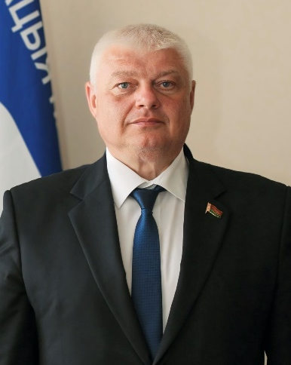
Гродненское областное объединение профсоюзов
председатель – Алексей Юрий Марьянович
- 230025, г. Гродно, ул. Советская, 4
- первая среда каждого месяца 8.00-11.00
- тел. +375 152 62 44 52
- e-mail: grodno@fpb.by
Юридическая консультация ГООП: +375 152 62 44 54
сайт: grodno.1prof.by

Белорусский профсоюз работников здравоохранения
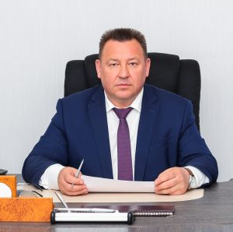
председатель – Шило Вячеслав Дмитриевич
- 220126, г. Минск, пр. Победителей, 21-1414
- тел.: +375 17 356 83 37
- каждый понедельник 10.00-12.00
- e-mail: profmed@profmed.by
- правовая инспекция: +375 17 248 47 57
- техническая инспекция: +375 17 358 83 52
- отдел соц.-экономической работы: +375 17 242 83 54
сайт: profmed.1prof.by

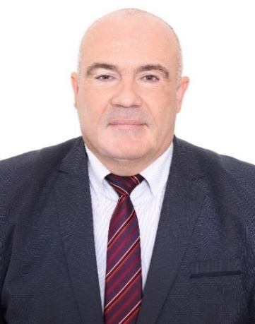
Гродненская областная организация Белорусского профсоюза работников здравоохранения
председатель – Голяк Владислав Робертович
- 230023, г. Гродно, ул. Советская, 4
- тел. + 375 152 62 44 33
- каждый понедельник 14.00-17.00
- e-mail: okpzdrav@mail.grodno.by
- правовая инспекция: +375 15 262 44 31
- техническая инспекция: +375 15 262 44 31
      - отдел соц.-экономической работы: +375 15 262 40 17
сайт: grodnoprofzdrav.by/

